波音中国2020校园招聘正式启动
态度决定你将处于怎样的高度
怀着青春的热情和对未来的期待
加入我们
引领航空业的风潮
波音中国首次校园招聘重磅来袭！

线下宣讲会信息
与专业的嘉宾对话，与优秀的人才共事，在宣讲会，发现属于自己的职业人生。
南京航空航天大学
将军路校区东区D1教学楼D1214教室
2019年10月14日 19:00
*空中宣讲会及更多信息敬请关注后续校招资讯

Boeing Early Career Program
波音专注人才的发展，旨在培养航空业的未来工程人才。

加入波音，你将会......
1、获得为期两年的系统培训和岗位轮换，能够有机会在中国和美国之间进行轮岗；
2、参与日常工作运营和相关项目任务，并有机会接触不同的业务部门或者客户，在挑战与实践中不断提升自我；
3、有专业导师以及直接主管的指导与支持，助力你的快速成长！

招聘对象
波音首次校招寻觅有才华、有梦想的年轻势力，一同为航空业造就更多的可能！
如果你是......
1、2020届应届本科（硕士）毕业生，或不早于2019年毕业
2、机械、航空航天、结构、电气、电子、交通运输（空中交通管制或飞行调度）、空气动力学、飞机设计、计算机科学/IT等相关专业
3、有熟练的英语水平（读、写、听、说流利）
加分项：
· 优异的专业课成绩
· 领导力经验（如学生会或俱乐部等）
· 相关领域的社会实习/工作经验
· 优秀的沟通能力和人际交往能力
· 团队精神和主动性
· 不断学习和自我反省的进取心

申请流程
我们把舞台给你，发挥你的潜力，用实力去展现你的价值吧！
网申→COI2问卷（compliance of interest 2非测试环节）→Phone Screen→Assessment Center→Offer

网申方式
网申正式开启，即日起至10月20日，欢迎大家投递简历！
网申链接：
https://jobs.boeing.com/job/beijing/boeing-china-service-center-early-career-program/185/13362316
扫描二维码或关注‘波音中国’微信公众号进行在线网申
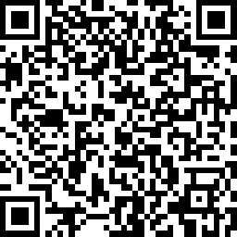
波音中国，期待你的加入！

